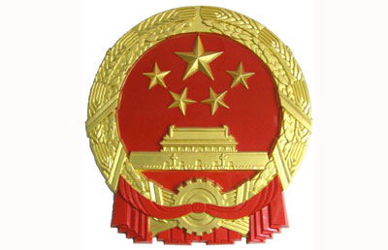

洛阳市宜阳县审计局

审计结果公告
LUO YANG SHI YI YANG XIAN SHEN JI JU
SHEN JI JIE GUO GONG GAO
2021年第14号
（总第74号）

洛阳市宜阳县审计局
（2021年8月9日公告）
宜阳县赵保镇人民政府 实施建设的2020年宜阳县赵保镇三王庄村养猪场建设项目竣工决算审计结果
根据《中华人民共和国审计法》的规定和年度计划安排，宜阳县审计局自2020年10月16日至2021年1月25日，对2020年宜阳县赵保镇三王庄村养猪场建设项目竣工决算情况进行了审计。现将审计结果公告如下：
一、项目基本情况
2020年宜阳县赵保镇三王庄村养猪场建设项目位于赵保镇三王庄村，本工程主要内容为新建54M*18M猪舍3幢、库房、饲料库及水电配套设施。
该工程建设单位为赵保镇政府，监理单位为河南泾渭工程监理有限公司，施工单位为驻马店利源建筑工程有限公司，工程于2020年5月16日开工建设，6月15日竣工。9月9日，由河南省立源工程管理有限公司对该工程进行了竣工验收，综合验收结果及意见为：现场已建成工程，质量基本符合要求，基本满足竣工验收质量标准。
该项目建设资金来源为县统筹整合涉农资金，批复项目资金199.28万元。报送审计结算总造价198.68万元。
二、总体评价及审计发现的主要问题
从审计结果看，在赵保镇政府的组织和管理下，该工程在建设过程中能够履行基本建设程序，按规定实行了工程招投标制、工程监理制和合同管理制。提供的相关资料基本真实完整，财务管理和会计核算基本符合国家相关法律法规的规定。该项目实施后，增加了赵保镇铁佛寺村、十字岭村、三王庄村的村集体经济收入，为实现贫困户稳定增收、稳定就业打下了基础。
但此次审计也发现一些需要加以纠正和改进的问题。主要是：多计工程决算价款2.59万元，2020年宜阳县赵保镇三王庄村养猪场建设项目报审竣工结算总额为198.68万元，实际完成项目投资196.09万元，审计发现存在虚报工程量等问题造成多计结算价款2.59万元。
三、审计处理情况和建议
对上述问题，宜阳县审计局已依法出具了审计报告，并提出了处理意见和整改建议。
四、审计发现问题的整改情况
目前，宜阳县赵保镇人民政府对审计发现的问题已按要求整改到位，具体整改结果将由宜阳县赵保镇人民政府适时向社会公告。

